petek, 25. februar 2022

O nujnosti sodelovanja, komunikacije in dialoga v skupnosti na razstavi Mokre noge umetnice Maruše Sagadin
Razstava v Galeriji Parter, Cukrarna, 3. 3.–22. 5. 2022

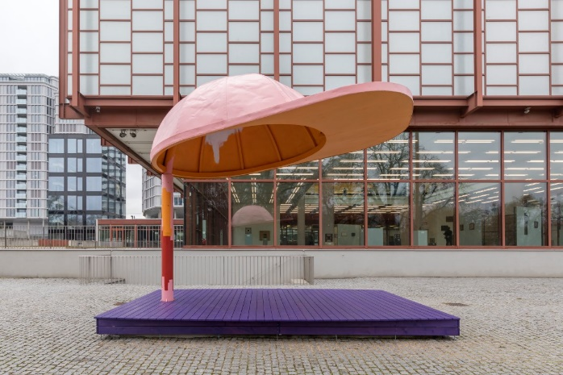
V Galeriji Parter v Cukrarni se s samostojno razstavo Maruše Sagadin, ki se odpira v četrtek, 3. marca, pričenja nova programska shema z izhodiščem v konceptu »en prostor – en umetnik – en projekt«. Na razstavi s pomenljivim naslovom Mokre noge so predstavljena umetničina novejša dela oziroma premišljene kompozicijske celote, metaforično povezane z razmislekom o izbranih segmentih urbanih površin, namenjenih javnemu zbiranju. Na dan odprtja razstave, ob 17. uri, bosta umetnica Maruša Sagadin in kustosinja Alenka Gregorič predstavili projekt, že v soboto, 5. marca, ob 11. uri pa si bo moč razstavo ogledati v družbi umetnice.

četrtek, 3. marca 2022
med 16. in 19. uro: Odprtje razstave
ob 17. uri: Predstavitev projekta z umetnico Marušo Sagadin in kustosinjo Alenko Gregorič

sobota, 5. marca 2022
ob 11. uri: Prvi voden ogled razstave z umetnico Marušo Sagadin

Težišče zanimanja na Dunaju živeče umetnice Maruše Sagadin, ki je najprej končala študij arhitekture v Gradcu in kasneje še študij kiparstva na dunajski Akademiji za likovno umetnost, je osnovna namenskost javnih površin, ki so bile prvotno zamišljene kot kraji srečevanja in druženja, ter prenos tovrstnih praks in idej v galerijski kontekst. S tem želi umetnica gledalčevo pozornost preusmeriti v razmislek o nujnosti sodelovanja, komunikacije in dialoga v skupnosti. Postavitev v Cukrarni je »site specific« oz. prilagojena galeriji, saj se je je umetnica lotila z mislijo na to, da je vstop v pritličje galerije brezplačen. Tako je kiparske mizanscene ustvarila tudi na podlagi tehtnega premisleka o umestitvi razstavnega prostora med peš cono ob reki Ljubljanici na eni in notranjim dvoriščem na drugi strani hiše. S tem je želela poudariti idejo možnosti podaljšanja oziroma povezovanja dveh javnih območij v okolici Cukrarne.

V sodelovanju med kustosinjo razstave Alenko Gregorič in umetnico je nastal izbor del za razstavo in dialoške povezave med njimi, prav za galerijo Cukrarne pa je nastala tudi nova produkcija, ki je v sozvočju s sugestivnimi oblikami del in nenazadnje samimi naslovi skulptur. Tschumi Alumni, DORIS, Stres v Teksasu, Slabe volje brez kioska in kuhinje ali pa Mokre noge in Poletje – to so le nekatera od njihovih igrivih in hkrati domiselnih poimenovanj.

Kustosinja Alenka Gregorič je o projektu med drugim zapisala: »Preudarna postavitev del s premislekom o specifikah galerije in njene neposredne okolice tvori premišljeno celoto, gledalce spodbuja k razumevanju onkraj estetskega ter jih želi usmeriti k razmisleku o vprašanju dostopnosti in namembnosti galerijskih prostorov. Do potankosti premišljeni in mojstrsko izvedeni estetski kiparski izdelki so namreč istočasno tudi podporne skulpture, umetnica pa nam s sugestivnimi detajli prišepetava možne načine njihove uporabe. Tako umetniško delo postane klop za sedenje, na katero avtorica umesti kalupe različnih rekvizitov, denimo pepelnika, šminke, verižice ali čevljev, s katerimi aludira na možne pristope k aktivaciji. Dela, narejena v kombinaciji lesa, betona in različnih umetnih materialov, s svojo živopisnostjo neprenehoma vabijo gledalca k interakciji oziroma k razmisleku o njihovem namenu. Ne gre za pozive k neodgovorni ali pa morda pretirano angažirani uporabi razstavnih eksponatov, temveč umetnica skozi subtilne geste in rušenje ustaljenih kodov galerijskih navad v zvezi z motrenjem umetniških del predlaga drugačne poglede in širše razumevanje vloge in naloge prostorov umetnosti ter njihove družbene odgovornosti.«

Poleg omenjenih »aktivacijskih pripomočkov« skulpture Maruše Sagadin vključujejo tudi ikonografske interpretacije in oblikovne asociacije na različne dele ženskega telesa, kot so prsi, kodri las ali pa stopalo oziroma v zvezi z njim obuvalo z visokimi petami, ki je predmet poudarjanja lepote in hkrati predmet večne neudobnosti. Na razstavi je predstavljenih nekaj skulptur – klopi, manjših in velikih, izjemno dolgih, samostojnih ali postavljenih v celote – ki kar kličejo po sedenju, istočasno pa med njimi najdemo tudi skulpture v obliki nekakšnih paravanov oziroma pregrad, za katerimi lahko odkrijemo skrite kotičke za razmislek, klepet ali pa le mirno odmaknjeno sedenje.

Razstava bo v Cukrarni na ogled do 22. maja 2022.

_____
Podpis fotografije zgoraj: B-Girls, Go!, 2018; kovina, les, barva, 385 × 490 × 330 cm (oder: 385 × 440 × 280 cm); naročnik: KÖR, Kunst im öffentlichen Raum, Dunaj, 2018; foto: Johannes Stoll, Belvedere, Dunaj

